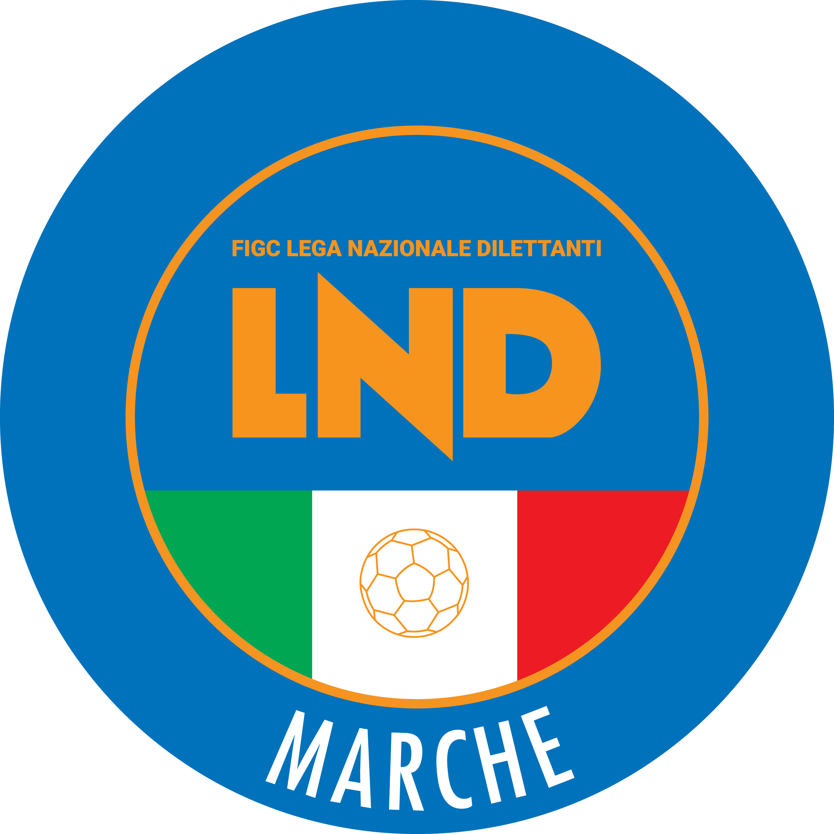 | Federazione Italiana Giuoco Calcio  Lega Nazionale Dilettanti  COMITATO REGIONALE MARCHE  Via Schiavoni, snc - 60131 ANCONA  CENTRALINO: 071 285601 - FAX: 071 28560403  sito internet: marche.lnd.it  e-mail: crlnd.marche01@figc.it  pec: marche@pec.figcmarche.it
Stagione Sportiva 2019/2020

Comunicato Ufficiale N° 9 del 31/07/2019

COMUNICAZIONI DELLA F.I.G.C.

RATIFICHE F.I.G.C.

La F.I.G.C. ha ratificato quanto segue:

Affiliazioni;

L.N.D.
943452 A.S.D. JUNIOR PERGOLESE (Pergola – PU) già affiliata come “Puro Settore”
951551 A.P.D. UNIONE SANGIUSTESE (Monte San Giusto – MC)
951553 A.S.D. UNION PICENA (Potenza Picena – MC)
951554 A.S.D. GALLO FOOTBALL (Petriano – PU)
951681 A.S.D. SANGIORGIO (Porto San Giorgio – FM)
951682 A.S.D. MONTECCHIESE CALCIO A 5 (Vallefoglia - PU)
951683 A.S.D.MONTE GRIMANO TERME (Monte Grimano Terme – PU)
951703 A.S.D. POLLENZA (Pollenza – MC)
S.G.S.
951552 A.S.D. POLISPORTIVA ALTIDONA (Altidona – FM)

Cambio di denominazione sociale
A.S.D. MONTOTTONE NEW GEN.CALCIOin MONTOTTONE GROTTESE ASD
A.C.D. HR MACERATESE in A.C.D. S.S. MACERATESE 1922
A.S.D. HELVIA RECINA FUTSAL RECA in A.S.D. RECANATI CALCIO A 5
VADESE CALCIO S.P.A. in A.S.D. VADESE CALCIO
A.P.D. KONLASSATA ANCONA 2001 in A.P.D. ANCONA RESPECT 2001
A.S.D. DORICA ANUR in A.S.D. GLS DORICA ANCONITANA
A.S.D. URBINO 1921 in A.S.D. LMV URBINO 1921
A.S.D. B.NAZZARO CHIARAVALLE in SSDARL BIAGIO NAZZARO
A.S.D. MARINA in SSDARL MARINA CALCIO
A.S.D. DINAMO VEREGRA in SSDARL VEREGRA F.C. 2019

Cambio denominazione e sede sociale
A.S.D. SPORTING FOLIGNANO Folignano in A.S.D. MALTIGNANO CALCIO (Maltignano)

Fusioni
A.S.D. FANO CALCIO A 5 in matr. 951377 A.S.D. OLYMPIA FANO C5
A.S.D. MONTALTO DI CUCCURANO CA5

A.S.D. UNITED LORETO in matr. 951379 A.S.D. MAIOLATI UNITED
A.S.D. CENTOPRANDONESE

A.S.D. UNITED CIVITANOVA in matr. 951382 A.S.D. UNITED CIVITANOVA
A.S.D. SAN GIUSEPPE FC 1983

POL. BELVEDERE A.S.D. in matr.951384 A.P.D. TERRE DEL LACRIMA
A.P.D. UNION MORRO D’ALBA.

Scissioni
Da A.S.D. CITTA DI FALCONARA – che continua con Calcio Femminile
a A.S.D. FUTSAL MONTEMARCIANO C5 – che svolge attività di Calcio Maschile C5 (Serie C2)

COMUNICAZIONI DELLA L.N.D.

COMUNICAZIONI DEL COMITATO REGIONALE

ELENCO CALCIATORI SVINCOLATI

Si allega al presente Comunicato Ufficiale l’elenco dei calciatori svincolati a Luglio 2019.

SOCIETA’ INATTIVE

La sottonotat Società viene dichiarata inattiva a partire dalla stagione sportiva 2019/2020:
matr. 52.670 U.S. DORICA TORRETTE Ancona
Visto l’art.16 commi 1) e 2) N.O.I.F. si propone alla Presidenza Federale per la radiazione dai ruoli.
Ai sensi dell’art. 110 p.1) delle N.O.I.F. i calciatori tesserati per la suddetta Società sono svincolati d’autorità dalla data del presente comunicato ufficiale.

DELEGAZIONE DISTRETTUALE DI URBINO

Nel comunicare, con soddisfazione, l’istituzione in Urbino, dalla stagione sportiva in corso, di una Delegazione distrettuale federale, dato atto al Comune di Urbino ed alle Istituzioni centrali di sensibilità e di disponibilità in merito, si esprime l’auspicio che Urbino già Città ideale nel Rinascimento, abbia a diventarlo anche in ambito sportivo.

INCONTRO A.I.A. – SOCIETA’ SPORTIVE

Riservato agli Allenatori e Capitani Società di Eccellenza, Promozione e Prima Categoria
Al fine di illustrare e chiarire tutte le novità regolamentari di giuoco entrate in vigore dalla corrente stagione sportiva, il Comitato Regionale Arbitri delle Marche, in collaborazione con il Comitato Regionale Marche LND, organizza un incontro con le Società venerdì 23 agosto 2019 dalle ore 16,00 alle ore 18,00 all’hotel Federico II di Jesi.
L’incontro è strettamente riservato agli allenatori e ai Capitani delle Società partecipanti ai Campionati di Eccellenza, Promozione e Prima Categoria che, per partecipare, devono accreditarsi al numero telefonico di Pronto AIA 331/7038388

AUTORIZZAZIONE EX ART. 34/3 N.O.I.F.

Vista la certificazione presentata in conformità all’art. 34/3 delle N.O.I.F. si concede l’autorizzazione (al compimento del 14° anno di età per le calciatrici e del 15° anno di età per i calciatori) al seguente calciatore:
BALDONI MICHELE nato 21/06/2004 C.S. LORETO A.D.

ORARIO UFFICI

Si comunica che l’orario di apertura degli uffici del Comitato Regionale Marche è il seguente:

GIORNO | MATTINO | POMERIGGIO
Lunedì | chiuso | 15.00 – 17,00
Martedì | 10.00 – 12.00 | chiuso
Mercoledì | chiuso | 15.00 – 17.00
Giovedì | 10.00 – 12.00 | chiuso
Venerdì | chiuso | 15.00 – 17.00

Durante i suddetti orari è garantito, salvo assenza degli addetti per qualsiasi motivo, anche il servizio telefonico ai seguenti numeri:
Segreteria 071/28560404
Segreteria Calcio a 5 071/28560407
Ufficio Amministrazione 071/28560322 (Il pomeriggio solo nel giorno di lunedì)
Ufficio Tesseramento 071/28560408 (Il pomeriggio solo nei giorni di mercoledì e venerdì)

Pubblicato in Ancona ed affisso all’albo del C.R. M. il 31/07/2019.

Il Segretario  (Angelo Castellana) | Il Presidente  (Paolo Cellini)

